目录

快捷登陆和手机支付相关问题 2

1,快捷登录 2

1.1支付宝快捷登录 2

1.2 QQ快捷登陆 2

2,支付方式 3

2.2支付方式: 3

2.2.1中国移动应用内支付 3

2.2.2 支付宝无线快捷支付 5

2.2.3支付宝手机网站支付 9

2.3.4银联手机支付 12

3,应用程序网页跳转 12

3.1参数传递的方式 12

3.2 跳转进入浏览器的两种提醒方式 12

3.2.1 使用应用程序在跳转前进行提醒 13

3.2.2在网页代码中进行提醒 13

# 快捷登陆和手机支付相关问题

# 1,快捷登录

1. 国外用户主要使用的Google,facebook
2. 国内主要使用的是QQ,支付宝, 不常用的还有微博,139,人人网

优点:免除用户注册多个帐号的麻烦

**原理步骤:**

1. 集成sdk, 配置回调地址
2. 使用oauth2来连接跳转到目标网站,等待用户登陆和授权完成后, 再跳转到原网站(回调的网站)
3. 将第二步回调并获取access token以及openid, 如果本网站数据库不存在,那么根据openID 自动生成一个用户,如果存在,直接登陆本站的用户
4. 如果需要,可以取得第三步返回的用户的更多信息,包括昵称,签名,等更多信息, 将这些信息更新到本站的用户信息里,

## 1.1支付宝快捷登录

快捷登录接口包：http://download.alipay.com/public/api/base/alipaydirect.zip

产品包含：快捷登录接口

产品介绍：https://b.alipay.com/order/productDetail.htm?productId=2011042200323155

集成教程在线视频：http://act.life.alipay.com/shopping/promotion/subject/new_paytype/video.htm?filename=kuaijiedenglu

## 1.2 QQ快捷登陆

参考资料:

http://wiki.opensns.qq.com/wiki/%E3%80%90QQ%E7%99%BB%E5%BD%95%E3%80%91%E7%BD%91%E7%AB%99%E6%8E%A5%E5%85%A5

# 2,支付方式

## 2.2支付方式:

|  |  |  |
| --- | --- | --- |
| 支付类型 | 主要的支付工具 | 备注 |
| 短信支付 | 中国移动应用内支付 |  |
| 应用内集成支付 | 支付宝快捷支付(无线),  中国银联手机支付,  中国移动手机支付  … |  |
| 应用外支付 | 支付宝手机网站支付 |  |

### 2.2.1中国移动应用内支付

优点:

非常快速, 点击一次确定按钮即可完成支付过程,用户体验好,用户最容易被诱惑到点击的支付方式

缺点:

仅支持小额支付, 仅支持移动用户, 分成过低,开发者仅能得到70%的收入

使用中国移动应用内支付的软件,

植物大战僵尸 ,神庙逃亡 etc

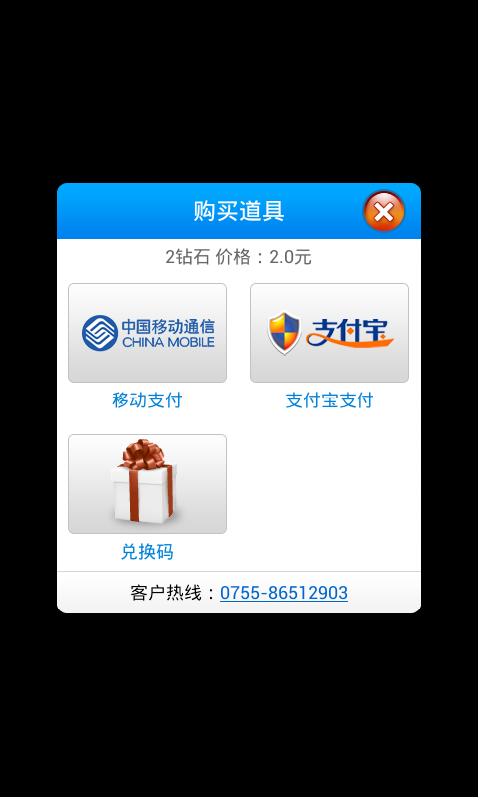 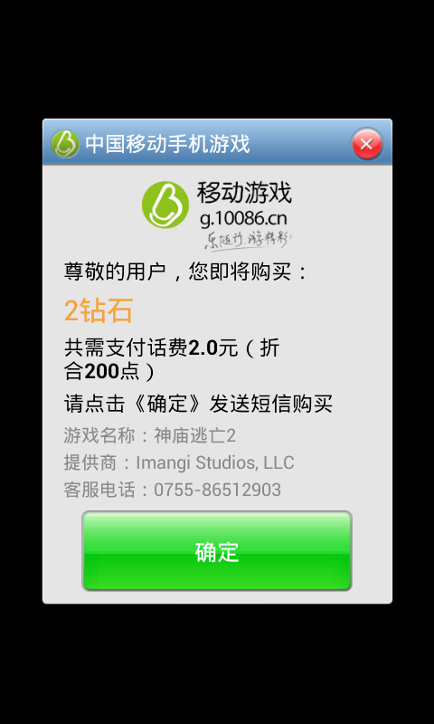



PS: 支持企业和个人用户

参考网址:

官网主页: http://dev.10086.cn/iap/

介绍页: http://dev.10086.cn/iap/?action=about

中国移动手机游戏基地结算管理办法 （V3.0） http://g.10086.cn/n1302/61827.html

### 2.2.2 支付宝无线快捷支付

**优点:**

快速,支持大额支付

**缺点:**

需要安装支持宝快捷支app

有些恶意应用可能集成了钓鱼类型的app,钓取用户的支付 宝帐号和密码

**费率**2-3%

**支付步骤:**

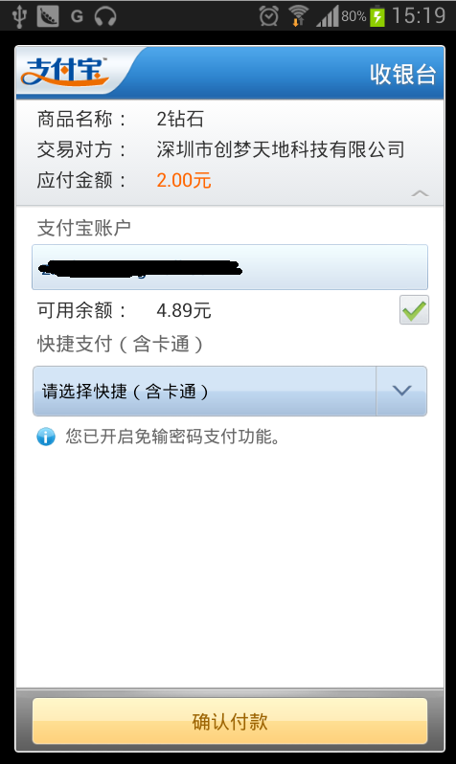

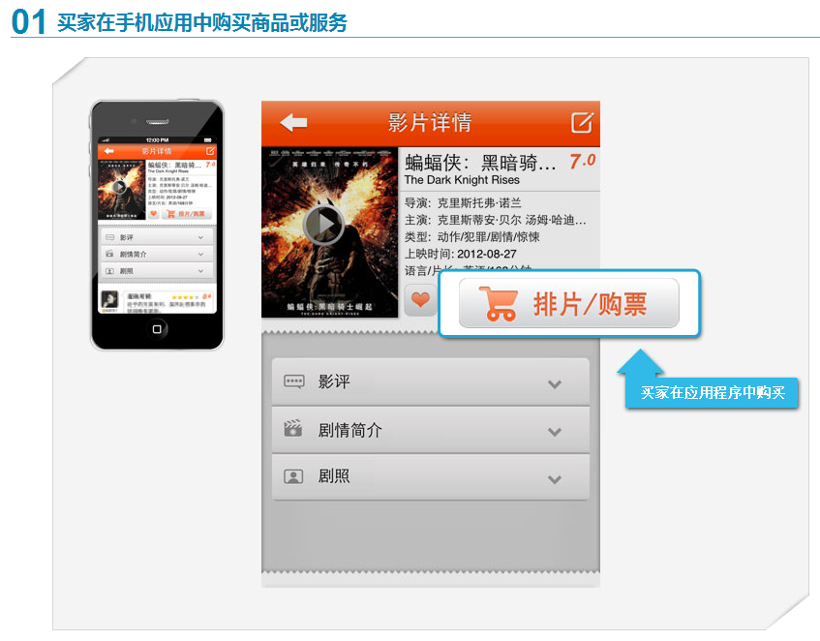

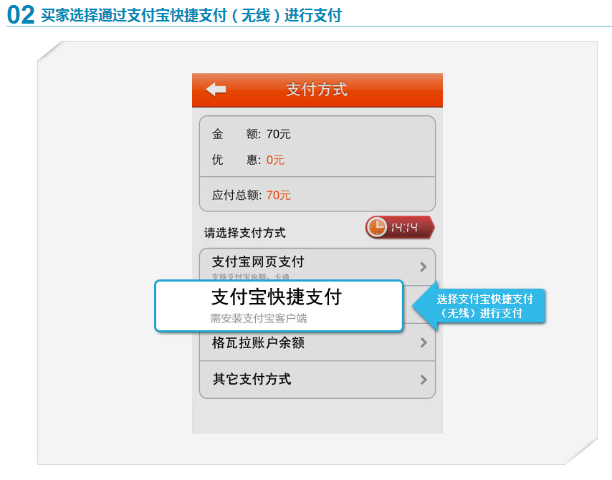

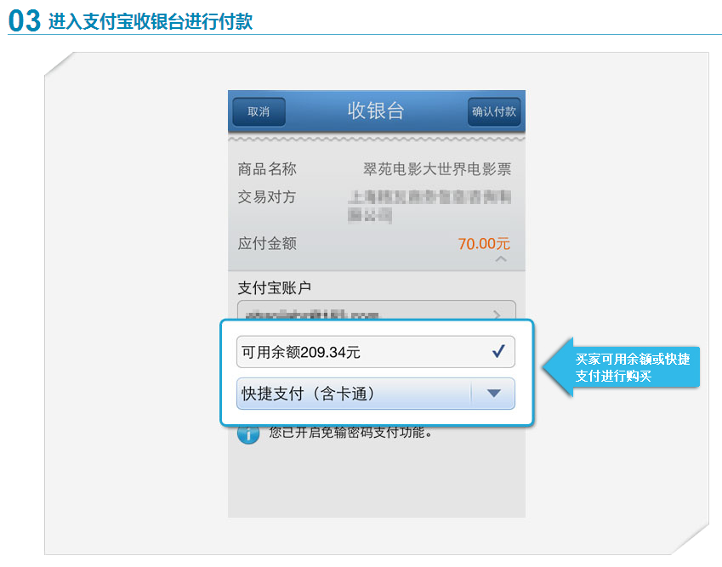

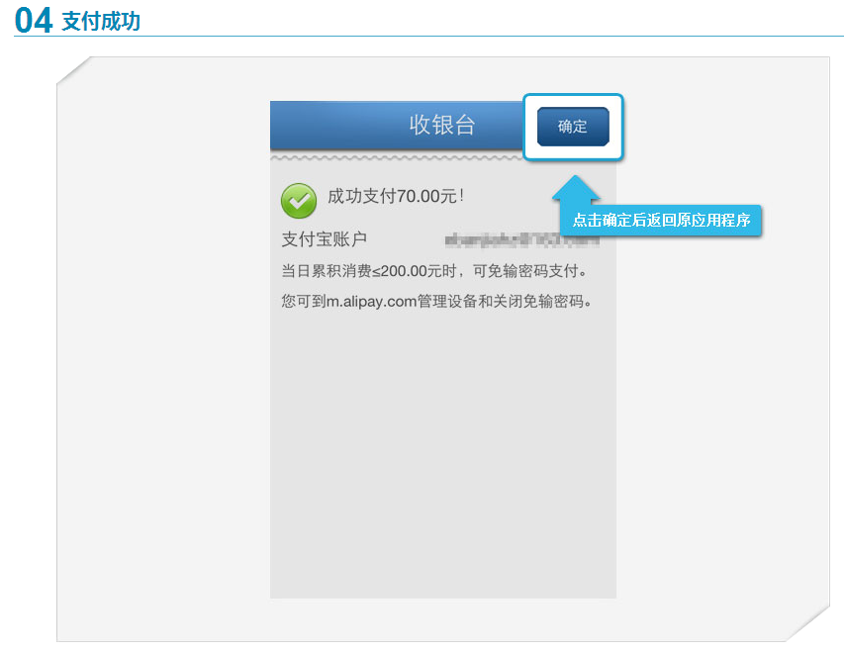

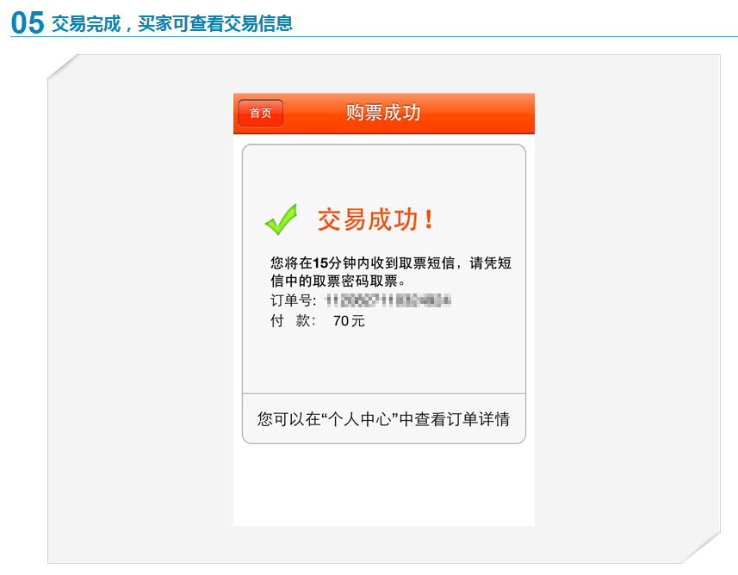

参考资料:

使用介绍: <https://b.alipay.com/order/productDetail.htm?productId=2012120700377310>

费用: https://b.alipay.com/order/productDetail.htm?productId=2012120700377310&tabId=3#ps-tabinfo-hash



商户申请地址: https://b.alipay.com/order/signLogin.htm?action=newsign&productId=2012120700377310

### 2.2.3支付宝手机网站支付

优点: 支持大额支付,通过浏览器可以看到网址, 不容易被钓鱼

缺点: 只支持手机网银

支付步骤截图:

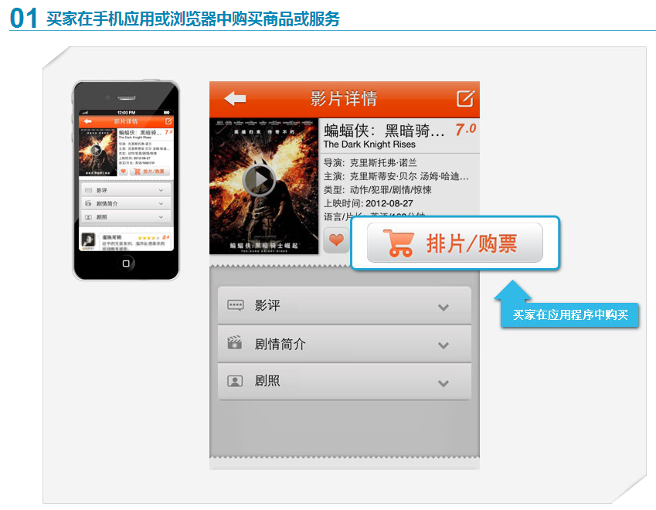

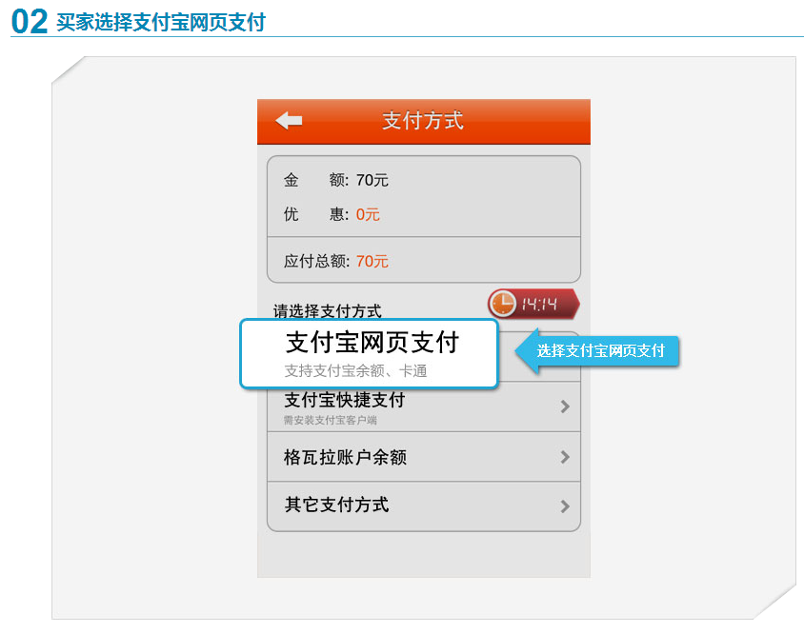

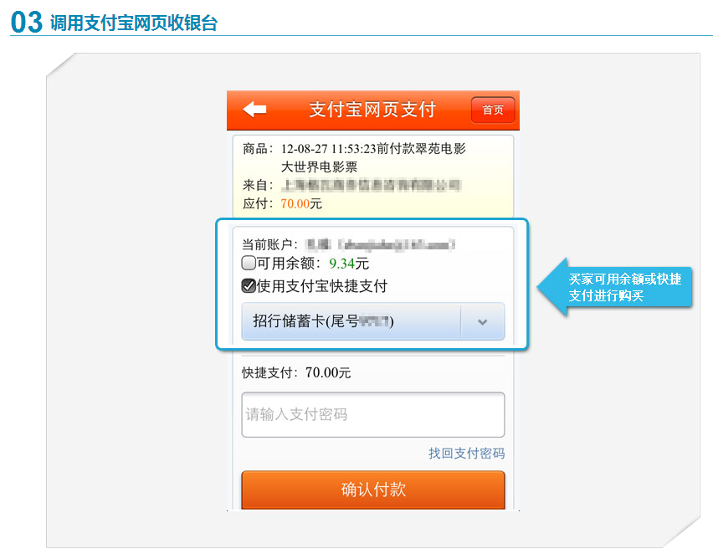

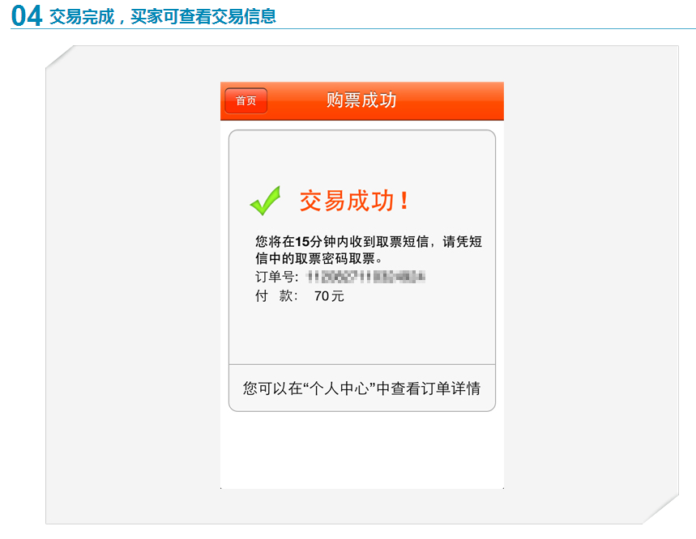

参考资料:

**介绍**: <https://b.alipay.com/order/productDetail.htm?productId=2012120700377308>

**费用:** https://b.alipay.com/order/productDetail.htm?productId=2012120700377308&tabId=3#ps-tabinfo-hash



### 2.3.4银联手机支付

参考资料:

http://mobile.unionpay.com/preference/

# 3,应用程序网页跳转

## 3.1参数传递的方式

应用程序-> 浏览器间的跳转不支持Post跳转,只支持以Url的Get方式的传入参数

public void onClick(View v) {  
Intent intent = new Intent();          
intent.setAction("android.intent.action.VIEW");      
Uri content_url = Uri.parse("http://localhost:8888/test.jsp? argument1=value1&argument2=value2");   
intent.setData(content_url);   
startActivity(intent);  
}

## 3.2 跳转进入浏览器的两种提醒方式

### 3.2.1 使用应用程序在跳转前进行提醒

在应用程序跳转前的代码进行提醒即可,可以使用Toast进行提醒或者其他的技术进行提醒

### 3.2.2在网页代码中进行提醒

如果跳转的网页是自己的服务器上面的文件,可以根据url传递过来的参数的类型和值以及user-agent进行判断进行提醒.